誤りパターン埋め込み型ステガノグラフィにおける画質劣化の評価
研究者：索手一平 指導教員：福岡久雄

- はじめに
本研究は，テキスト情報をグレースケール画像に埋め込むようなステガノグラフィ技術を対象とする．代表的な埋め込み方式であるLSB法では，グレースケール画像のLSB平面をテキスト情報のバイナリ表現で置き換えることによって，情報の埋め込みを行う．これに対して，誤りパターン埋め込み法では，テキスト情報を冗長かつハミング重みが小さなビット列である誤りパターンに変換し，誤りパーンと画像のLSB平面との排他的論理和でLSB平面を置き換える．
いずれの方式も，情報を埋め込まれた画像の画質劣化を招くが，一般に，誤りパターン法の方が画質劣化の面では優位である．これを誤り率が低いという．一方，冗長なビット列を埋め込むことから埋め込まれる情報の量の面では不利である．これを，埋め込み率が低いという．
本研究では，誤りパターン埋め込み法における画質劣化と埋め込み率のトレードオフ関係を実験的に明らかにする．
- 誤りパターンへの変換方法
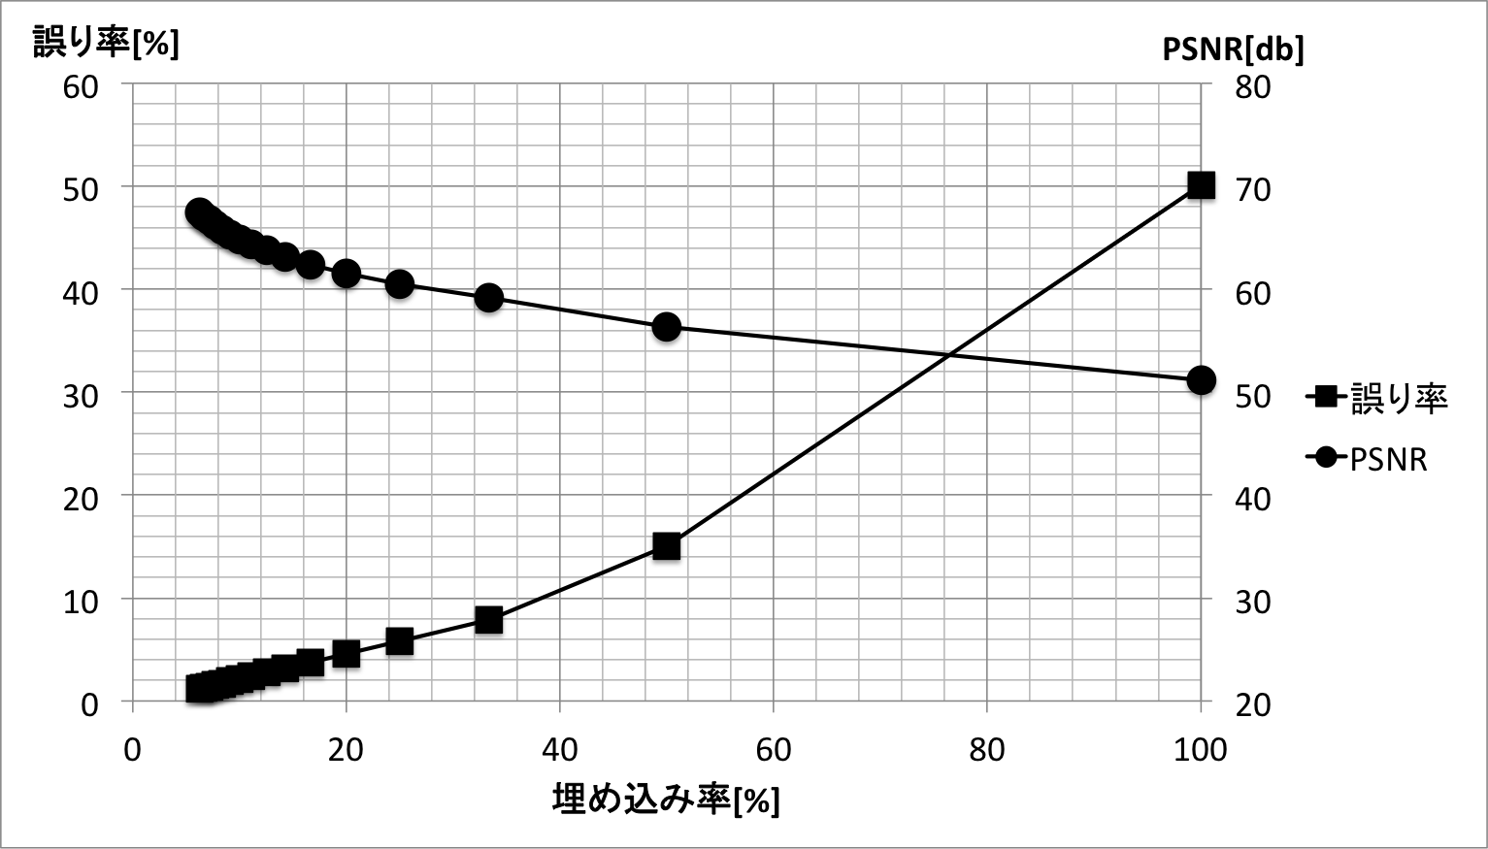
誤りパターンへの変換方法の一つに埋め込みデータと誤りパターンを対応付けたテーブルを用意する方法が知られている．しかし，この方法の問題点として埋め込みデータの大きさに比例してテーブルが膨大となりメモリ制約の大きい環境での実装が困難になるという点があげられる[1]．そこで本研究ではShalkwijkの数え上げ符号[2]を用いた埋め込みデータから誤りパターンを動的に生成する手法を提案する．
3．実験手順
メッセージの埋め込みから抽出までの流れの概要を図１に示す．実験手順は以下のとおりである．また，メッセージはほぼ等確率で発生する８bitコードの列とする．
- メッセージの各コードをShalkwijkの数え上げ符号を用いて誤りパターンに変換し，画像のLSB平面との排他的論理和をLSB平面に埋め込む．
- 埋め込み前後の画像を比較し，誤り率とPSNR値を算出する. このとき誤り率rは埋め込み前後の画像の異なるLSB数をd，メッセージ長をn，誤りパターン長をmとして式（１）を用いて算出する。
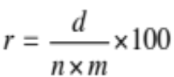
(1)

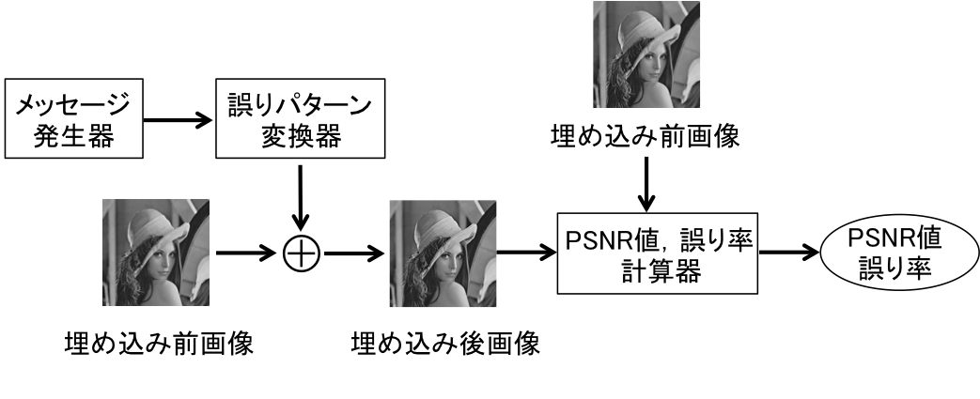
- 誤りパターン長を変化させながら（１），（２）を繰り返す．
図１．実験手順
4．実験結果
これまで，256×256px，8bitグレイスケールBitmapフォーマットのSIDBA標準画像のLennaを使用し，誤りパターン長を8〜128bitまで8bitずつ増加させながら実験を行った．実験結果を図２に示す．
図２．PSNRと埋め込み率の遷移
参考文献
[1] 合田翔，渡辺峻，松本和幸，吉田稔，北研二，
”コスト付き符号化を用いたステガノグラフィ”，信学技法IT，Vol.113，No.153，pp.5-9，
2013年7月.
[2] J.PIETER，M.SHALKWIJK，”An Algorithm for Source Coding”，IEEE TRANSACTIONS ON INFORMATION THEORY, VOL.18，No.3，
pp.395-399，May 1972.

